**新 书 推 荐**

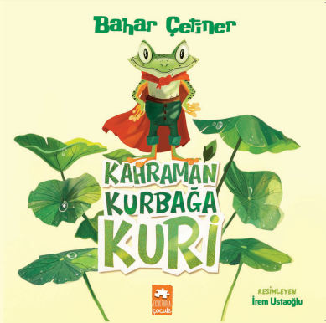**中文书名：《不爱洗澡的青蛙超人》**

**英文书名：****Heroic Froggy Frogo**

**作 者：****Bahar Cetiner and Irem Ustaoglu**

**出 版 社：Eksik Parça Yayınları**

**代理公司：Black Cat Agency/ANA/Emily Xu**

**页 数：24页**

**出版时间：2022年5月**

**代理地区：中国大陆、台湾**

**审读资料：电子稿**

**类 型：儿童绘本**

**内容简介：**

**这里有一只喜欢吃、喜欢喝、喜欢休息、喜欢游泳，但就是不喜欢洗澡的小青蛙，来看看她的妈妈究竟是如何让它乖乖就范去洗澡的吧！**

小青蛙很不喜欢洗澡，因为他觉得洗澡很无聊，而且洗发水会被冲进眼睛弄哭它。于是每当妈妈叫它洗澡，他就会躲起来。不过青蛙妈妈有一个好方法，能让小青蛙开开心心的主动来洗澡，那就是“海盗妈妈”的游戏。这个游戏让小青蛙体验到了做英雄的感觉，同时也解决了妈妈帮它洗澡的难题……

**绘本中生动有趣的插图和狡猾的青蛙妈妈设计出的洗澡小游戏，一定会让小读者们捧腹大笑。同时，这个故事说不定能改变同样不喜欢洗澡的孩子们的想法，解决父母们的烦恼！有时候你害怕的东西也会变得很有趣！**

**作者简介：**

** İrem ustaoehlu**是土耳其安卡拉的插画家和平面设计师，她对艺术的兴趣从童年就开始了，她的教育生涯也是在艺术的影响下形成的：2011年毕业于安卡拉安纳托利亚美术高中。2015年毕业于Hacettepe大学美术学院平面设计系，而后在阿纳多卢大学美术学院卡通/动画系继续了她的第二次学术教育。她一直对插画、动画和设计方面的一切充满热情。目前，主要是作为自由职业者，为儿童书籍绘制插图，同时继续着自己有关于角色设计，动画，视觉开发和背景设计的教育和研究，提高自己。更多相关信息：[Portfolio|IremUstaoglu](https://www.iremustaoglu.com/)

**内页插图：**

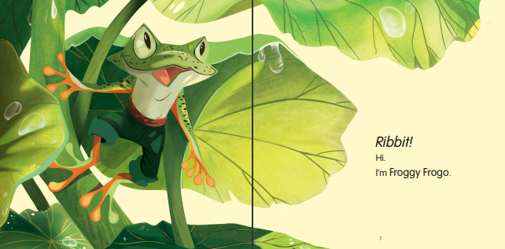

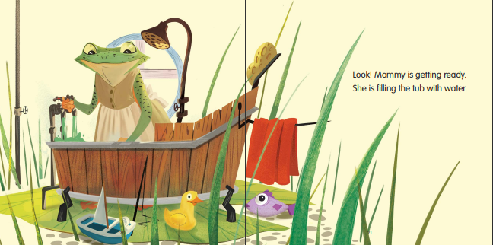

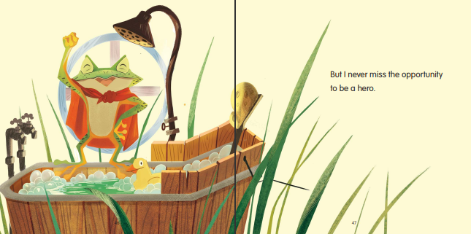

**谢谢您的阅读！**

**请将回馈信息发至：Emily@nurnberg.com.cn**

**徐书凝 (Emily Xu)**

**--------------------------------------------------------------------**

2022法兰克福童书英文书目（持续更新中）

链接：https://pan.baidu.com/s/1C62Rkjriqd-b-y-IJPaLpQ

提取码：2022

--------------------------------------------------------------------

安德鲁﹒纳伯格联合国际有限公司北京代表处

北京市海淀区中关村大街甲59号中国人民大学文化大厦1705室, 邮编：100872

电话：010-82504206

传真：010-82504200

Email: Emily@nurnberg.com.cn

网址：http://www.nurnberg.com.cn

微博：http://weibo.com/nurnberg

豆瓣小站：http://site.douban.com/110577/

微信订阅号：ANABJ2002